1. 게임 장르 : 플랫포머 / 퍼즐

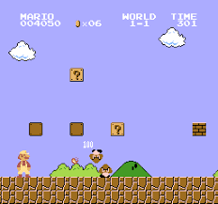

2. 게임 설명 : 맵의 기믹(퍼즐)을 풀면서 다음 스테이지로 이동하는 방식의 간단한 횡스크롤 게임

3. 프로젝트 구현할 것 : 다양한 트랩(함정), 몬스터, 아이템 종류. 각종 게임수학 응용, 계층구조로 FSM 개선 등

4. 사용 에셋 : [Pixel Adventure by Pixel Frog (itch.io)](https://pixelfrog-assets.itch.io/pixel-adventure-1) , 플레이어 캐릭터 (=수업에서 사용한 캐릭터 그대로 사용. 제일 적합하다고 판단)

5. 구체적인 게임 진행 : 첫 레벨에서 플레이 버튼을 누르고 플레이어 캐릭터를 조작하여 해당 스테이지의 마지막 도착지점까지 도달하면 다음 스테이지로 이동. 맵에는 각종 트랩,몬스터를 배치하여 이에 플레이어가 닿을 시 레벨을 다시 처음부터 시작하는 일종의 로그라이크 방식의 진행